Ansøgningsskema

- for Lokalpuljen i Valby

1. | Projekttitel:
2. | Arrangørs navn:
3. | Adresse:
4. | Kontaktperson (navn, adresse, telefonnummer og mail):
5. | Hvor meget ansøges Valby Lokaludvalg om?:
6. | Evt. søgt eller bevilget støttebeløb fra anden side:
7. | Egen medfinansiering:
8. | Samlede udgifter:
9. | Hvornår foregår projektet (evt. tidsplan)?:
10. | 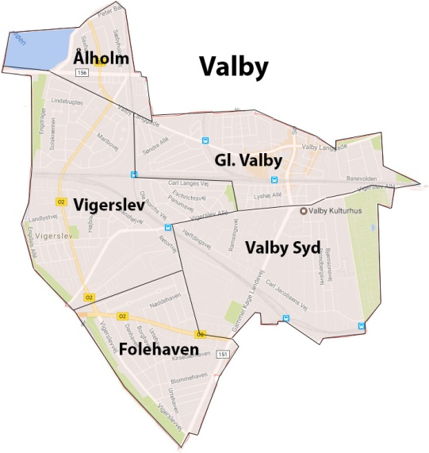  Sted for projektets gennemførelse  (Angiv adresse og kvarter jf. kortet):
11. | Målgruppe (sæt gerne op til 4 kryds):  - Børn (0 - 9 år)  - Børn og Unge (10 - 19 år)  - Voksne (20 - 60 år)  - Ældre (+60 år)
12. | Formål med projektet:
13. | Mål og succeskriterier:
14. | Beskrivelse af projekt, max. 150 ord (denne beskrivelse offentliggøres i indstilling vedr. støtte). Yderligere projektbeskrivelse kan vedlægges separat.
15. | Samlet budget (alle forventede indtægter og udgifter, herunder evt. medfinansiering). Se vejledning.
16. | Har I tidligere som projektorganisation, forening, virksomhed eller individer søgt Valby Lokaludvalg om støtte til dette eller lignende projekter?
Vejledning til ansøgningsskema

Denne vejledning er ment som en hjælp til at udfylde skemaet.
En ansøgning om puljemidler hos Valby Lokaludvalg skal indeholde følgende:

- et udfyldt ansøgningsskema
- et realistisk budget med alle forventede indtægter og udgifter, herunder evt. medfinansiering (se vejledning)

Om punkt 1
Skriv projektets navn. Tænk på at give det en sigende og forståelig titel.

Om punkt 2
Skriv navnet på den forening, gruppe, organisation eller privatperson som står bag projektet.

Om punkt 3
Skriv den fulde adresse på foreningen, organisationen eller privatpersonen, som står bag aktiviteten.

Om punkt 4
Skriv kontaktoplysninger på den person, f.eks. i foreningen, gruppen eller organisationen, som er ansvarlig for aktiviteten og som kan kontaktes i forbindelse med eventuelle spørgsmål eller tvivl, som måtte opstå i forhold til ansøgningen.

Om punkt 5
Skriv det fulde beløb der ansøges om hos Valby Lokaludvalg.

Om punkt 6
Skriv her hvis du/I allerede har søgt eller fået bevilliget penge til denne aktivitet fra anden side. Vedlæg gerne en kopi af ansøgningen om støtte fra anden side, samt eventuelt svar.

Om punkt 7
Skriv her hvor meget I selv bidrager med økonomisk til arrangementet. Det kan f.eks. være mad/drikke eller arbejdstimer og ressourcer. Notér da den udgift I forventer at have i denne sammenhæng.

Om punkt 8
Skriv her de samlede udgifter, der er for projektet.

Om punkt 9
Skriv datoen/datoerne for arrangementets afholdelse.

Om punkt 10
Skriv hvor arrangementet afholdes f.eks. bydel og adresse.

Om punkt 11
Hvem er målgruppen for projektet? Hvordan fordeler projektet sig på en eller flere aldersmæssige målgrupper? Beskriv gerne hvorfor I mener netop denne gruppe har et ekstra behov.

Om punkt 12
Beskriv aktivitetens formål. Hvad vil I opnå, ændre eller udvikle?

Om punkt 13
Beskriv hvilke mål I har sat for projektet og beskriv hvordan I efterfølgende vil måle, at indsatsen har været en succes.

Om punkt 14
Teksten under punkt 14 bliver Lokaludvalgets førstehåndsindtryk af jeres projekt. Her skriver I de væsentligste oplysninger – og gerne på en måde, så udvalget hurtigt kan sætte sig ind i projektet. Vi foreslår, at I inkluderer følgende punkter i jeres beskrivelse:

Aktiviteten
Beskriv aktiviteten. Hvad skal der foregå og hvad skal den indeholde?

Arrangørerne
Beskriv aktivitetens arrangører. Hvem er I? Er I en forening, en enkeltperson, en gruppe eller andet? Beskriv eventuelt foreningens/gruppens formål.

Formål med aktiviteten
Beskriv aktivitetens formål. Hvad vil I opnå, ændre eller udvikle?

Målgruppe
Beskriv aktivitetens målgruppe. Hvem henvender aktiviteten sig til (f.eks. unge, ældre eller en særlig gruppe). Hvor mange mennesker regner I med, at der deltager i aktiviteten?

Samarbejdspartnere
Beskriv relevante samarbejdspartnere. Hvem er samarbejdspartnere i forhold til denne aktivitet? Har aktiviteten ingen samarbejdspartnere udelades dette punkt.

Annoncering
Beskriv hvorledes aktiviteten annonceres. Hvor annonceres arrangementet og hvordan kan man som deltager blive gjort opmærksom på arrangementets eksistens?

Om punkt 15
Eksempel på fyldestgørende budget:

Samlet budget
Indtægter
Støtte fra Valby Lokaludvalg | 4.000 kr
Støtte fra Tuborgfondet | 7.000 kr
Egen medfinansiering | 1.000 kr
I alt | 12.000 kr
Udgifter
Leje af lyd og lys | 5.000 kr
Markedsføring | 2.000 kr
Workshopmaterialer | 2.000 kr
Lokaleleje | 3.000 kr
I alt | 12.000 kr
Om punkt 16
Vi bruger oplysningen til lokaludvalgets egen statistik over ansøgninger og puljemidler.

Har I spørgsmål, er I velkomne til at ringe eller skrive til sekretariatet.

Ansøgningen skal sendes til:
valbylokaludvalg@okf.kk.dk

Persondataloven forpligter Københavns Kommune til at oplyse dig om, at lokaludvalget ved behandlingen af din ansøgning vil behandle personoplysninger om dig helt eller delvist ved hjælp af EDB. Oplysningerne behandles med det formål at træffe afgørelse i anledning af din ansøgning. Hvis du beder om det, har du ret til at få oplyst, hvilke oplysninger lokaludvalget behandler. Henvendelse herom bedes rettet til lokaludvalget på ovenstående adresse.

